1. Техническое задание

Разработать на языке Си базу данных для хранения информации о песнях. Информация о песнях должна храниться в виде связанного списка структур. Реализовать функции сохранения в файл, восстановления из файла, добавления, удаления, поиска и изменения информации о песнях. Программа должна иметь меню.

2. Цель работы
Научиться основам работы с файлами, организации и созданию баз данных, работе со структурами, списками структур, указателями, способам динамического выделения памяти, библиотечным функциям языка С/С++

3. Описание алгоритма
Алгоритм работы программы изображен на рис.1.

После запуска программа пытается открыть файл songlist.dat с базой данных песен. Если файл отсутствует, создаётся новый. Если файл пуст или данные в нём некорректны, выдаётся запрос на его очистку, если же нет, песни считываются, формируется их двунаправленный список, определяется их количество.
После этого, если количество песен больше 0, происходит автосортировка, в процессе которой список песен сортируется по алфавиту по полю author, а затем формируется ещё один список, с помощью которого песни делятся по авторам и выясняется общее количество авторов.
Затем на экран выводится меню (структура меню изображена на рисунке 2), в котором пользователю предлагается выбрать одно из 6 доступных действий путём нажатия на соответствующую цифру на клавиатуре (вывод меню повторяется до тех пор, пока пользователем не будет введена цифра от 1 до 6, любые другие символы считаются не верными):
- Вывод списка авторов.
При выборе этого действия происходит проверка количества песен и, если оно равно 0, выводится соответствующее сообщение и происходит возврат в меню.
Если же нет, то выводится список авторов, из которого предлагается выбрать нужного путём ввода его порядкового номера либо нажать enter для возврата в меню. Если список авторов не влезает на один экран, вывод прекращается и пользователю предлагается либо нажать enter для продолжения вывода, либо ввести номер нужного автора.
Если введён номер автора, выводится весь список песен данного автора. Предлагается ввести номер песни для редактирования, либо если список песен не влезает на экран, нажать enter для продолжения вывода, либо, если влезает или вывод завершён, нажать enter для возврата в меню.
Если введён номер песни, выводятся меню редактирования:
- Изменение title
- Изменение author
- Изменение album
- Удаление
- Возврат в главное меню
При выборе соответствующего пункта происходят соответствующие действия. Возврат в меню происходит после удаления или выбора соответствующего пункта.
- Вывод всего списка песен.
При выборе этого пункта выводится предложение сортировать песни. Если пользователь отказывается, выводится список песен в текущем варианте, если соглашается, то предлагается выбрать один из вариантов сортировки: по названию, автору или альбому, - либо вернуться в меню. Если выбран вариант сортировки, список сортируется в соответствии с ним и выводится на экран.
Предлагается ввести номер песни для редактирования, либо если список песен не влезает на экран, нажать enter для продолжения вывода, либо, если влезает или вывод завершён, нажать enter для возврата в меню.
Если введён номер песни, выводятся меню редактирования, описанное выше.
- Поиск.
При выборе этого пункта пользователю предлагается меню поиска:
  - По названию
  - По автору
  - По альбому
  - По всем полям
  - Возврат в главное меню
Если выбран вариант поиска, выводится запрос на искомое слово (часть слова). После ввода слова происходит поиск по соответствующему признаку и формирование списка найденных песен, который выводится на экран. Пользователю предлагается ввести номер песни для редактирования, либо если список песен не влезает на экран, нажать enter для продолжения вывода, либо, если влезает или вывод завершён, нажать enter для возврата в меню.
Если введён номер песни, выводятся меню редактирования:
- Изменение title
- Изменение author
- Изменение album
- Удаление
- Возврат к списку поиска
- Возврат в главное меню
Первые 3 пункта работают так же, как и при выводе списка песен. После удаления песни происходит возврат к выводу списка найденного.
- Добавление песни.
При выборе этого пункта пользователю предлагается ввести поочерёдно название, автора и альбом новой песни. Если автор не введён, полю author автоматически присваивается значение «Неизвестный исполнитель». После ввода всех 3 полей выдаётся запрос на добавление ещё одной песни. Если пользователь соглашается, процедура ввода повторяется. Если отказывается – происходит возврат в главное меню.
- Сохранение изменений и выход.
Выдаётся запрос на подтверждение с предупреждением, что сохранение сделает внесённые в базу изменения необратимыми. Если пользователь подтверждает, происходит обновление файла songlist.dat, весь список песен записывается в него, программа завершается.
- Выход без сохранения изменений.
Выдаётся запрос на подтверждение с предупреждением, что после выхода все внесённые в процессе работы изменения будут потеряны. Если пользователь подтверждает, программа завершается без сохранения изменений.

4. Форматы данных
Тип заносимого и читаемого из файла блока данных – структура song, содержащая в себе поля массивов символов char, хранящих название, автора и альбом каждой песни, а так же 2 указателя на структуру типа song для организации двунаправленного списка.
Для разбиения песен по авторам, а так же для создания списка поиска служит структура author, поля которой: указатель на структуру song, 2 указателя на структуры типа author для организации списка и переменную типа int для хранения кол-ва песен автора. Для работы с файлом с данными служит переменная типа *FILE.
5. Описание программы для пользователя
Данная программа является базой данных по песням. Она хранит данные о названии, авторе и альбоме песни, а так же предоставляет возможности поиска, редактирования, добавления, удаления песен, сохранения информации в файл и восстановления её из файла. Так же программа автоматически формирует и может вывести по запросу список авторов и список песен выбранного автора.
Работа с программой происходит с помощью дружелюбного и понятного меню с функциями обработки ошибок ввода. После запуска пользователь должен действовать соответственно инструкциям программы.
Структура главного меню изображена на рисунке 2.
6. Пример работы программы:

Главное меню:
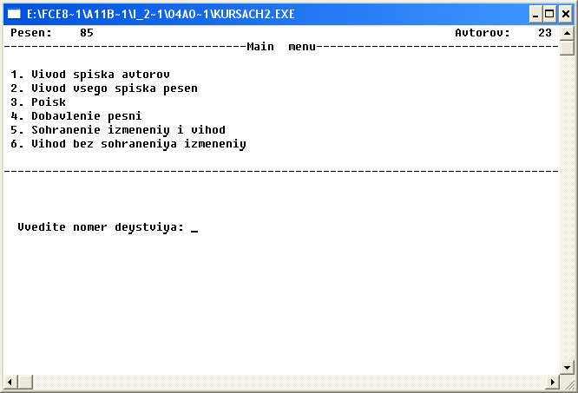

Список авторов:
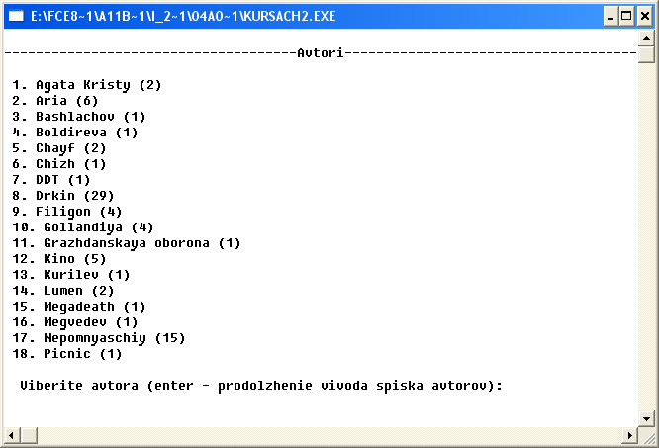

Список песен:
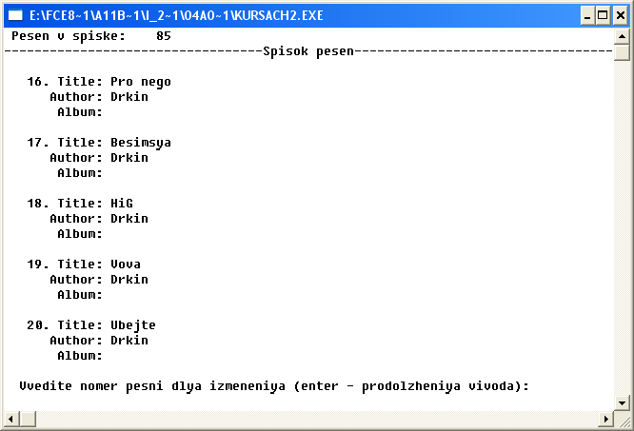

Добавление песни:
